**Objetivo**

Apresentar o desenho do mínimo produto viável de uma solução mobile voltada para o funcionário CAIXA responsável pelo gerenciamento de contratos de terceirizadas.

**Visão**

**Para** o funcionário CAIXA responsável por gerir contratos de terceirizadas

**que precisa** ter a mão informações que permitam apoio a tomada de decisão

**o** CAIXA Contratos de Terceirizadas

**é um** aplicativo mobile

**que possibilita** ao funcionário ter acesso a informações sobre contratos de terceirizadas, tais como: cláusulas, orçamento e indicadores de desempenho.

**Diferentemente do** processo manual de consulta a cada parâmetro em sus respectivo sistema,

**o nosso produto vai** permitir a consulta móvel e centralizada a todas as informações que permeiam a gestão de contratos de terceirizadas.

**Descrição**

O produto é:

* Uma solução mobile.
* Voltado para os funcionários caixa que atuam com contratos de terceirizadas.
* Voltado para os contratos firmados entre a CAIXA e as empresas terceirizadas.
* Uma forma centralizada de consultar as informações sobre determinado contrato.
* Integrado aos sistemas internos.

O Produto não é:

* Uma solução web.
* Uma solução para cadastramento de contratos.
* Uma solução para gerir permissões de acesso a informações de contratos.
* Um processo para gerir as entregas contratuais em substituição a existente.

O Produto faz:

* Simplifica a consulta a dados dos contratos.
* Acesso único a informações em sistemas distintos.
* Consulta a dados gerais, situação no SIPLO, resumo financeiro, acionamentos do contrato e indicadores de desempenho do contrato e de seus aditivos.
* Download do arquivo PDF do contrato e de seus aditivos.

O Produto não faz:

* Alterações em contrato.
* Inclusão de termos aditivos.
* Provisionamentos de valores financeiros.
* Pagamentos de nenhuma natureza.
* Entregas de acionamentos contratuais.
* Cria indicadores não previstos no sistema originador.

**Objetivos Principais**

**Objetivo 1:**

* Simplificar a consulta a informações sobre um contrato específico de terceirizadas a qual tenha acesso

**Objetivo 2:**

* Permitir ao funcionário CAIXA acompanhar o andamento/desempenho dos contratos sobre sua gestão

**Funcionalidades possíveis com integração com o SIGET**

* **Funcionalidade 1:** Através de uma api é possível consumir dados específicos do contrato (<http://siget.caixa/caixa.siget/rel/relatorioGeralParametrizado.do?method=detalhamentoRelatorio&nuContrato=08664/2018>):

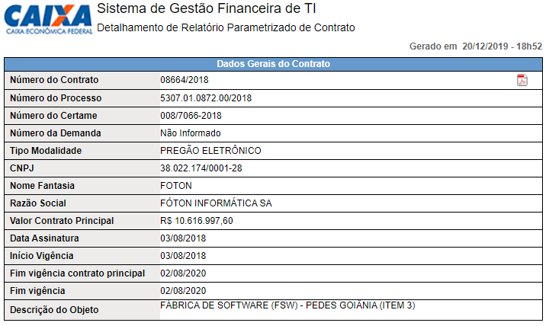

* **Funcionalidade 2:** Também é possível fazer o download de um contrato e seus aditivos em formato .pdf (<http://siget.caixa/caixa.siget/rel/relatorioGeralParametrizado.do?method=detalhamentoRelatorio&nuContrato=08664/2018>).
* **Funcionalidade 3:** Através do SIGET é possível obter informações consolidadas do SIPLO:

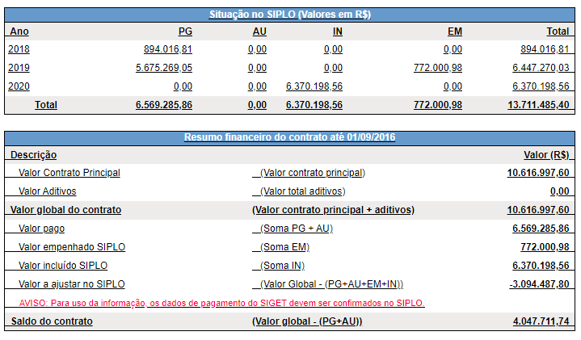

**Funcionalidades disponíveis com integração com o SIGCT**

* **Funcionalidade 4:** Consultar as equipes existentes no contrato ágil

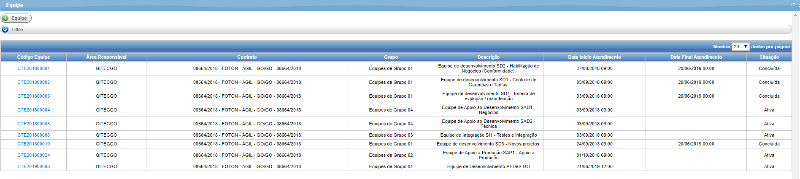

* **Funcionalidade** **5:** Detalhar as sprints de uma equipe de Grupo 1 no contrato ágil.

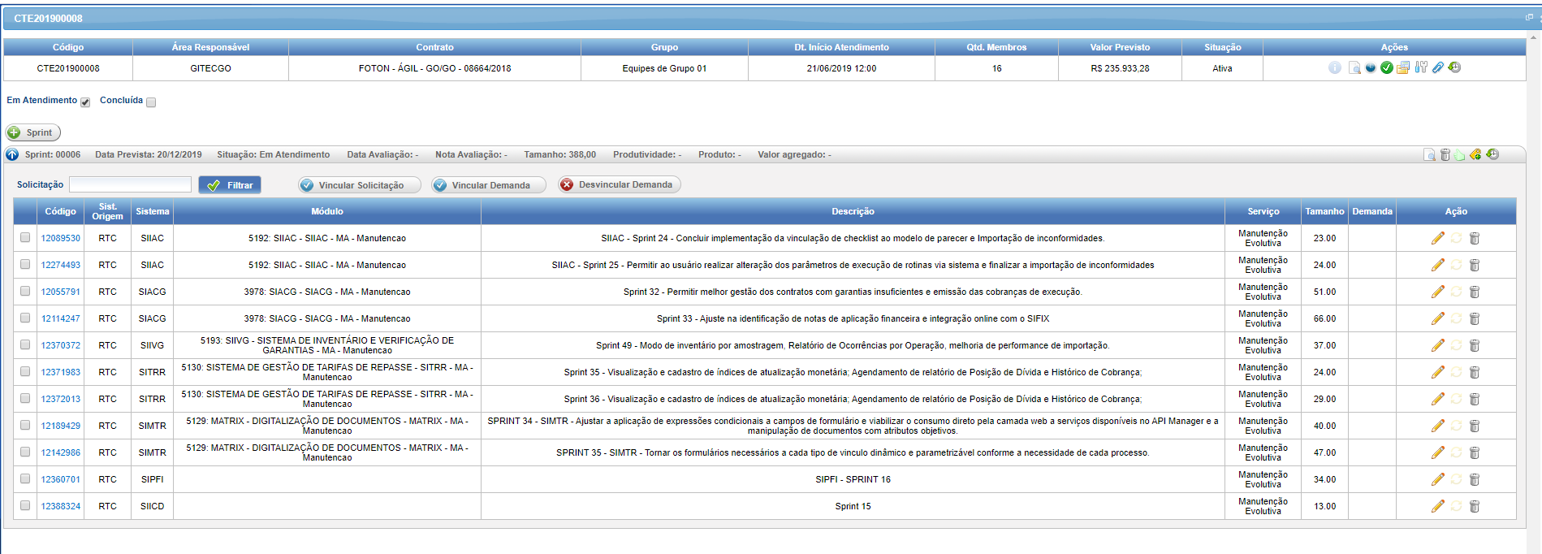

* **Funcionalidade 6:** Possível consultar e extrair os termos das equipes:

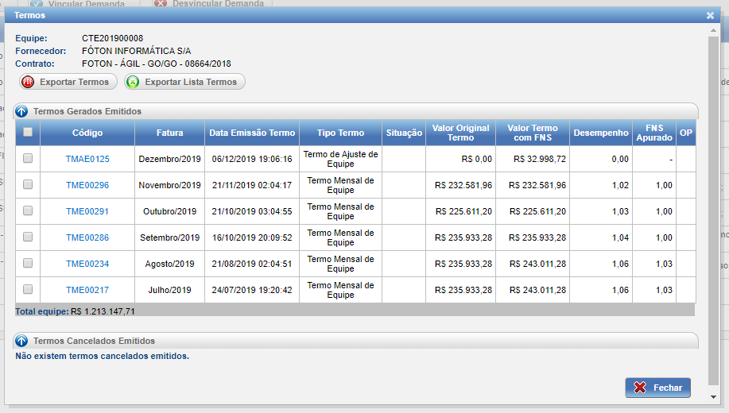

* **Funcionalidade** **7:** Utilizar a API do SIGCT para retornar informações sobre:
  + Contratos

**GET**: /v1/contratos - Listar os contratos do usuário. Como Gestor gostaria de consultar somente os contratos vinculados ao usuário que está logado no SIGCT:

* + Usuário

**GET** /v1/contratos/{numero-contrato}/termos-para-recebimento - Dar visibilidade da qualidade da entrega da contratada.

* + Fornecedores

**GET** /v1/fornecedores/{numero-fornecedor}/avaliacao - Dar visibilidade da qualidade de atendimento da empresa.

* + VDP

**GET** /v1/vdp - Receber informação de validação de entrega que vai entrar em VDP (validação por decurso de prazo) e também as demandas que precisam ser validadas pois já entraram em VDP.